1. Junginys, kurio formulė (I):
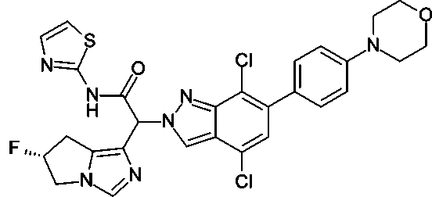(I)
arba farmaciniu požiūriu priimtinos jo druskos.

2. Junginys, kurio formulė (I), pagal 1 punktą, kur junginys yra:
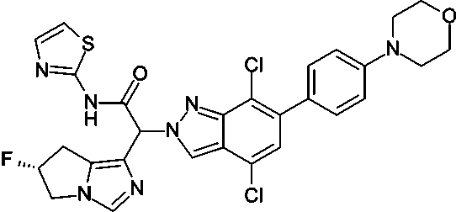

3. Junginys, kurio formulė (I), pagal 1 arba 2 punktą, kur junginys yra 2-[4,7-dichlor-6-(4-morfolinfenil)indazol-2-il]-2-[(6R)-6-fluor-6,7-dihidro-5H-pirol[1,2-c]imidazol-1-il]-N-tiazol-2-il-acetamidas.

4. Junginys pagal bet kurį iš 1–3 punktų, skirtas naudoti kaip terapiniu požiūriu veikli medžiaga.

5. Farmacinė kompozicija, apimanti junginį pagal bet kurį iš 1–3 punktų ir terapiniu požiūriu inertišką nešiklį.

6. Junginys pagal bet kurį iš 1–3 punktų, skirtas naudoti vėžiui gydyti arba jo profilaktikai.

7. Junginys pagal bet kurį iš 1–3 punktų, skirtas naudoti nesmulkialąsteliniam plaučių vėžiui gydyti arba jo profilaktikai.

